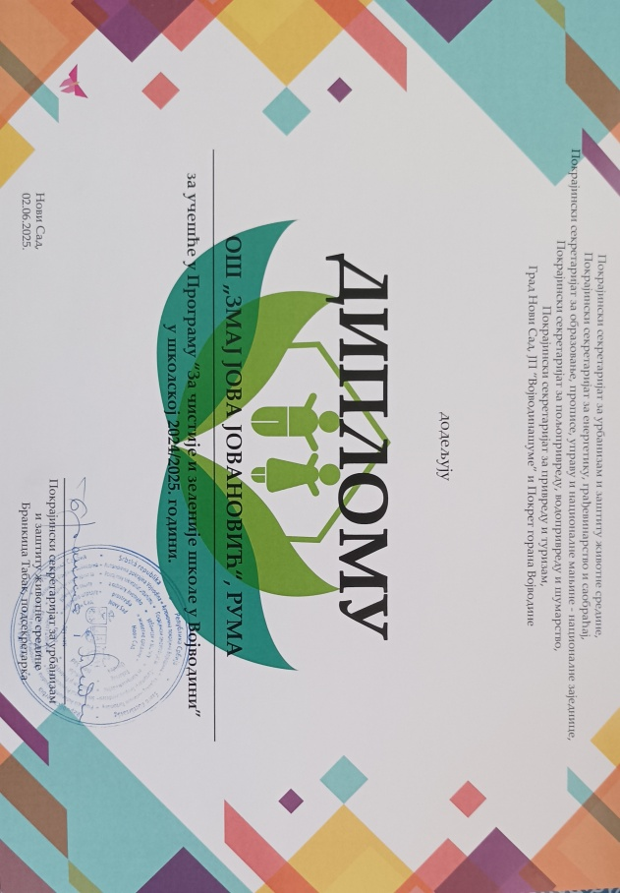
У Покрајинској влади су уручене награде представницима васпитно-образовних установа са територије АП Војводине, а у оквиру Програма „За чистије и зеленије школе у Војводини“, за школску 2024/2025. Додела награда је одржана 2. јуна 2025. Међу награђенима је и наша школа.

